기본지원금 사용내역서
동아리 분과 | 종교 | 동아리명 | UCM
기본지원금  사용내역 | 사용 내역 및 적요 | 지출액 |  | 비고
기본지원금  사용내역 | 버스킹 용 카혼 구매 | ₩100,000 |  | 당근 마켓(중고 구매)
기본지원금  사용내역 | 유학생 연합 전도 집회 포스터 인쇄비 | ₩40,000 |  | 계좌 이체
기본지원금  사용내역 | 유학생 연합 전도 집회 데코 용품 구매 | 15,300
기본지원금  사용내역 | 전도지 인쇄비 | ₩3750
기본지원금  사용내역 | 버스킹 용 기타줄 구매 | ₩21,340 |  | 쿠팡
기본지원금  사용내역 | MT 식자재 구매 | ₩117,740 |  | 상지식자재 할인 마트
기본지원금  사용내역 | MT 차량 주유비 | ₩97000
기본지원금  사용내역 | 총액 | ₩395,130
증빙서류  첨부 | - 버스킹 용 카혼 구매  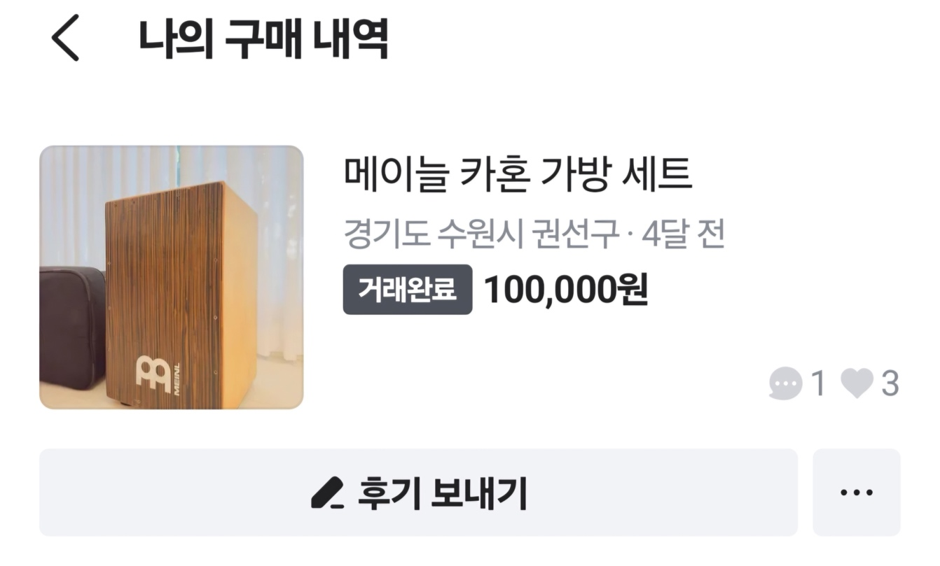  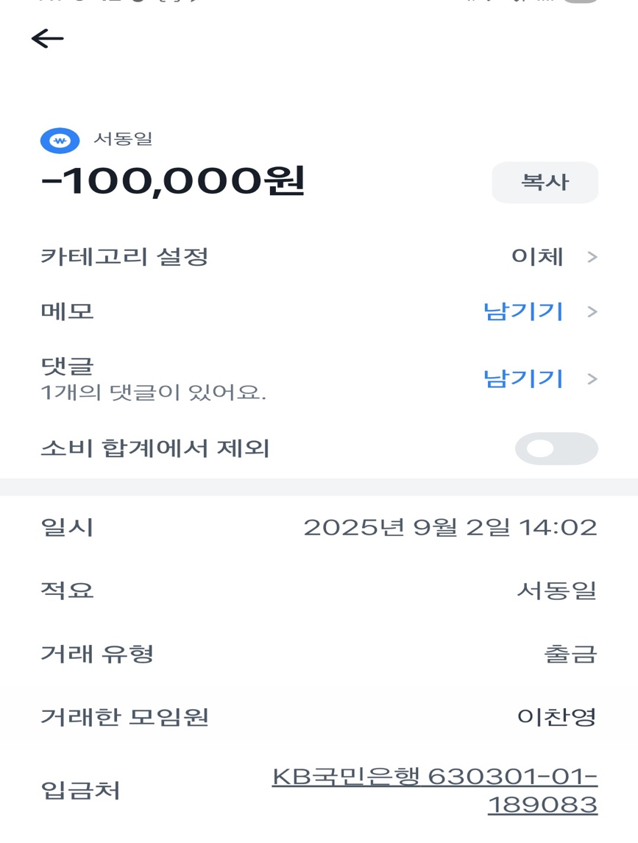  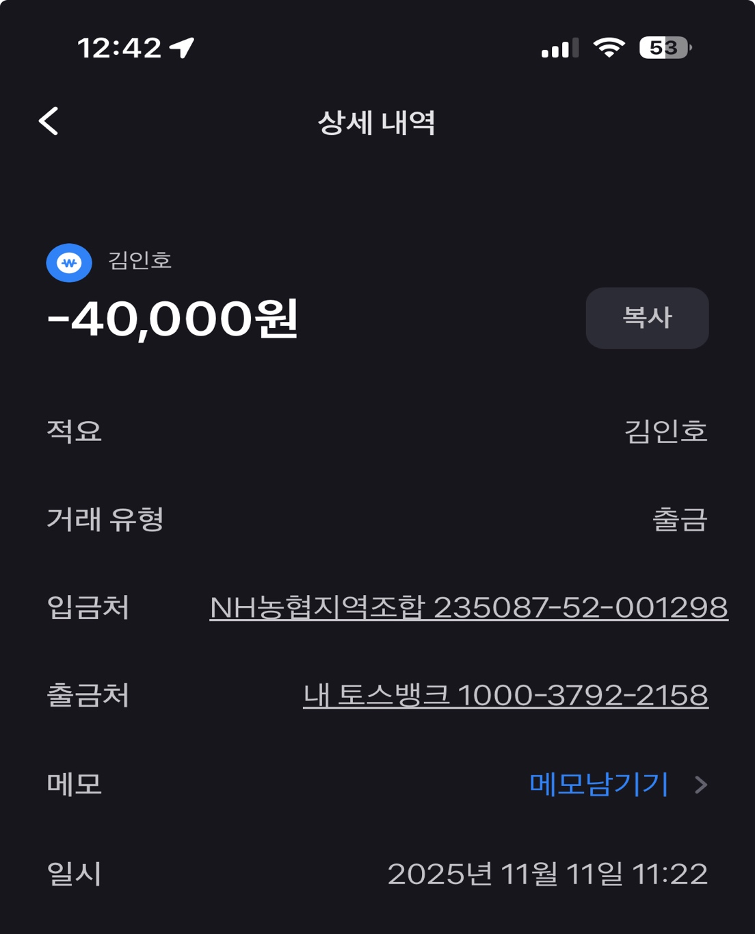  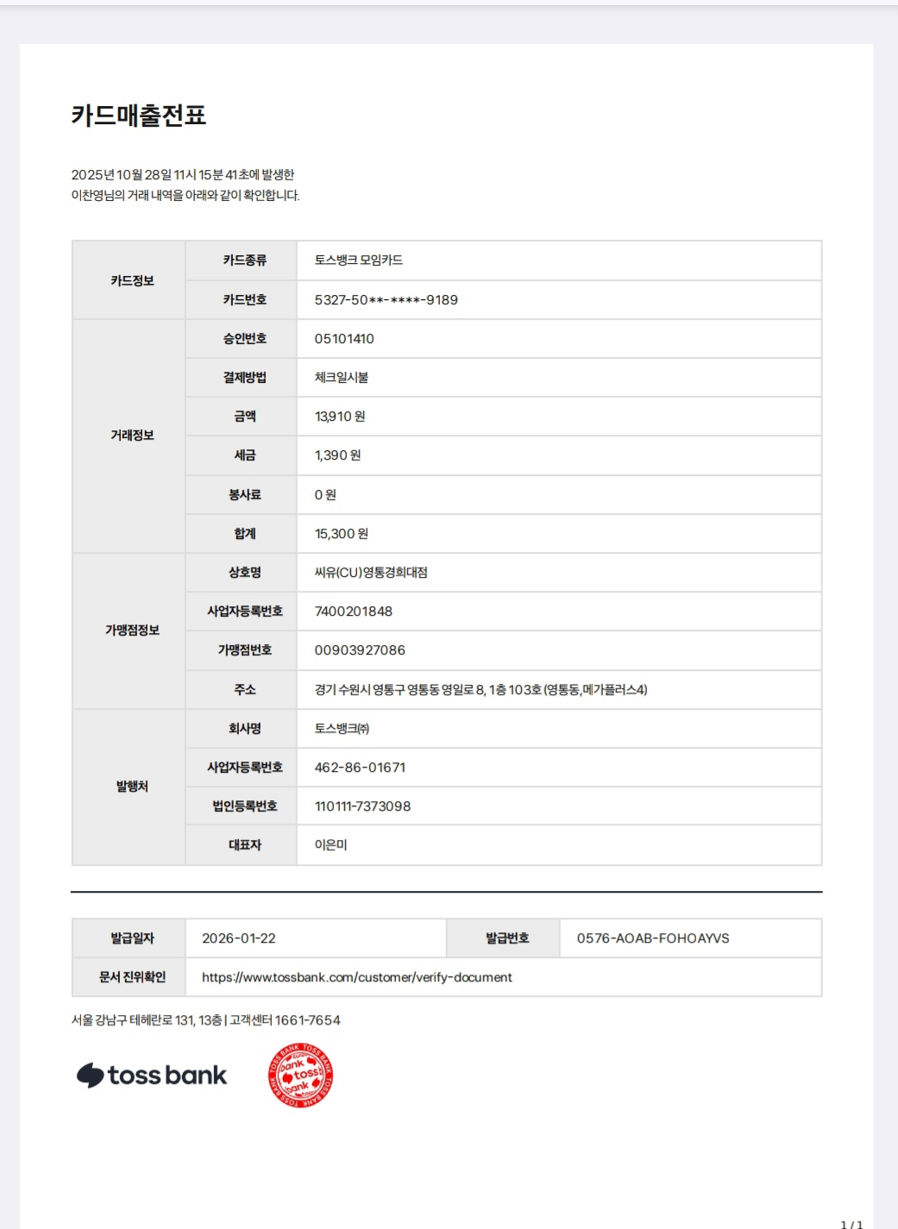  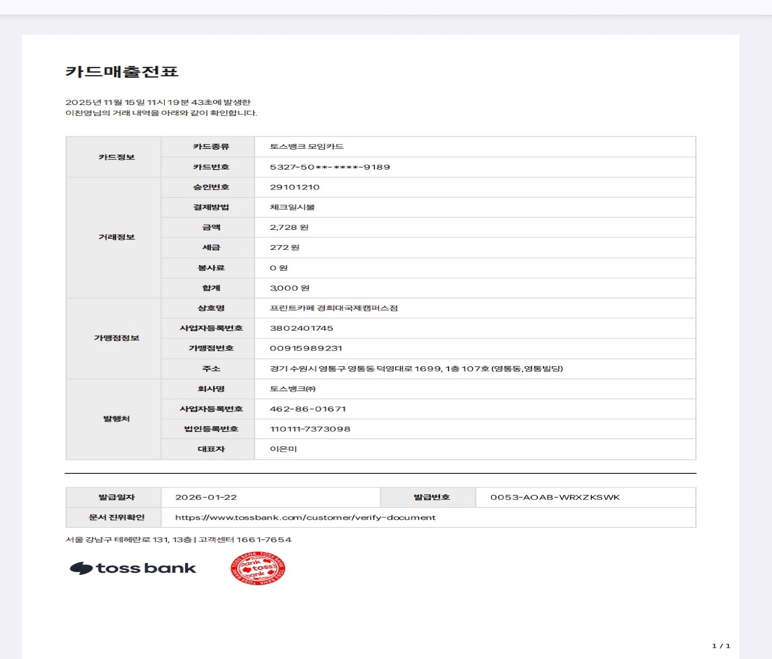  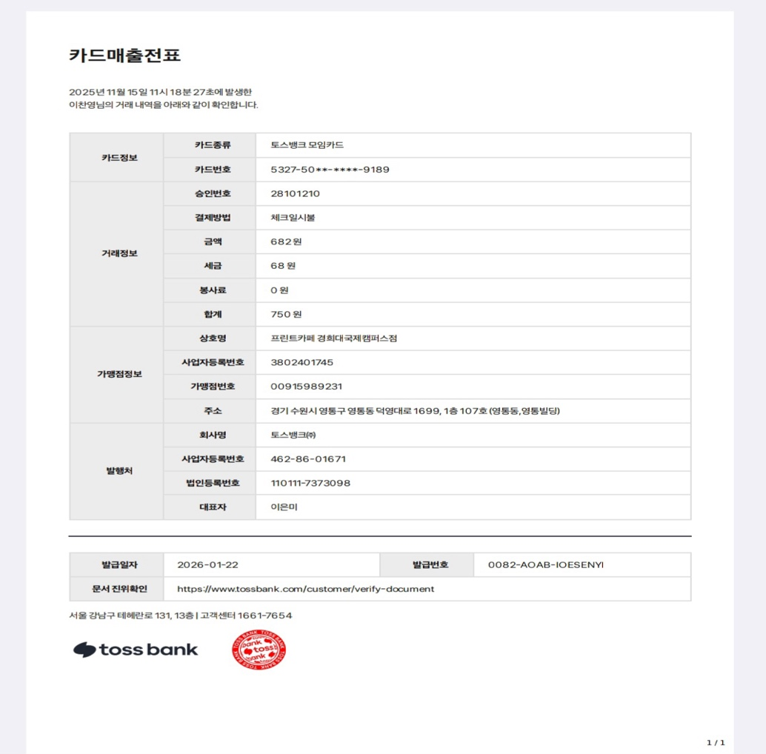  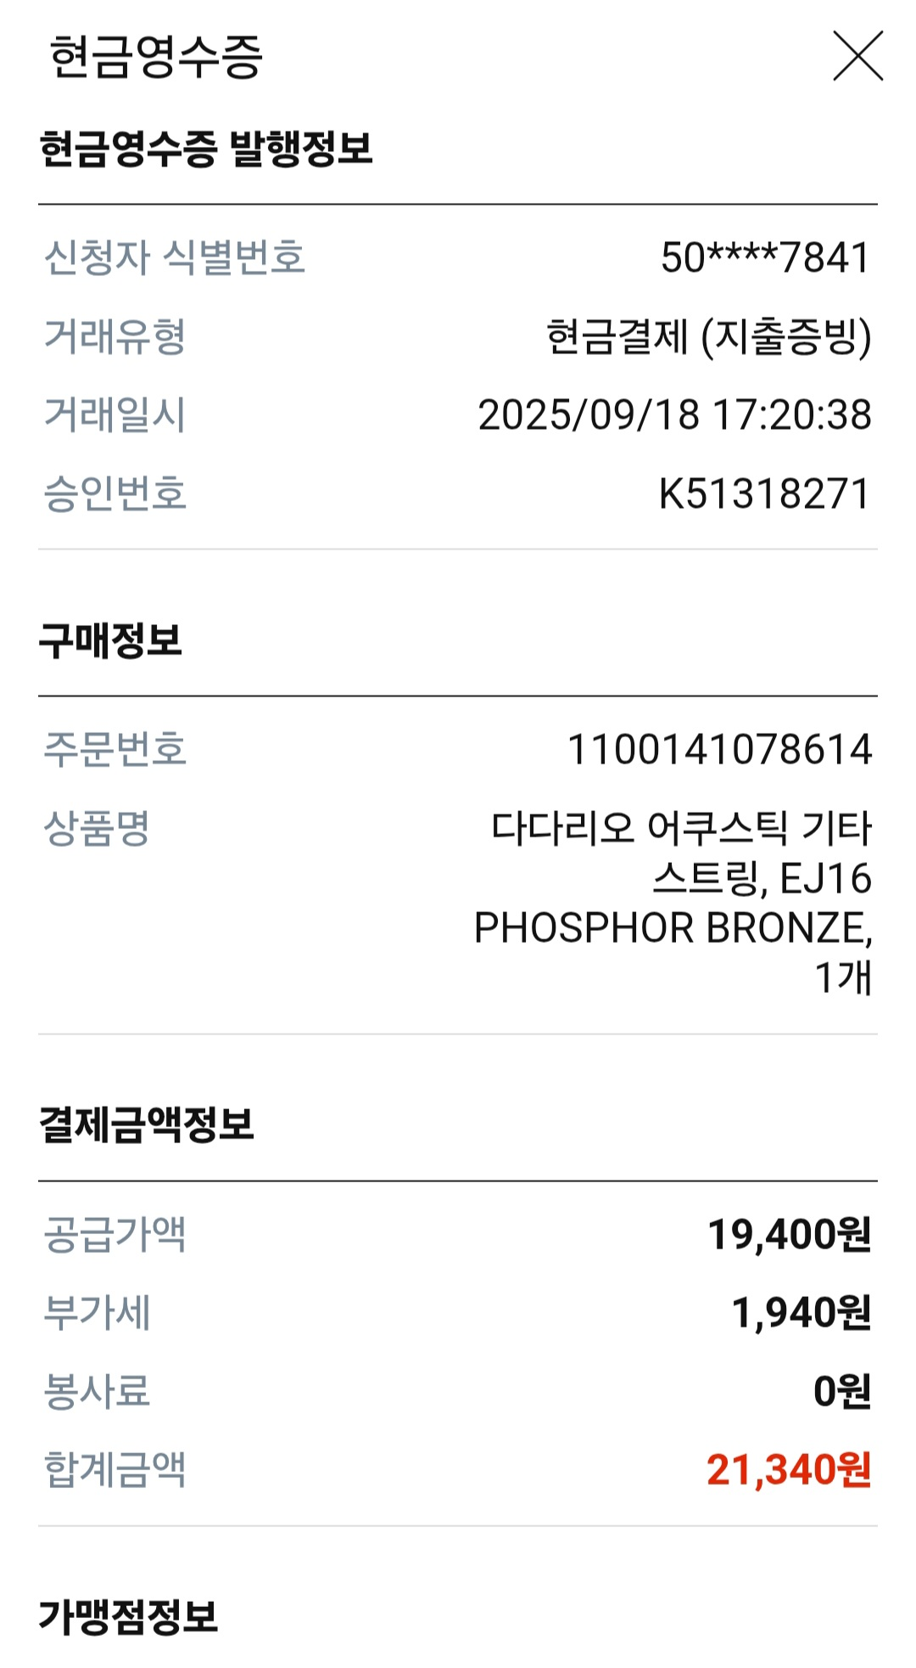  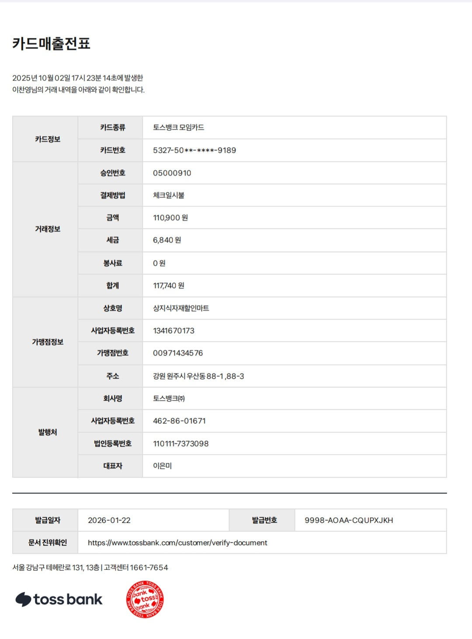  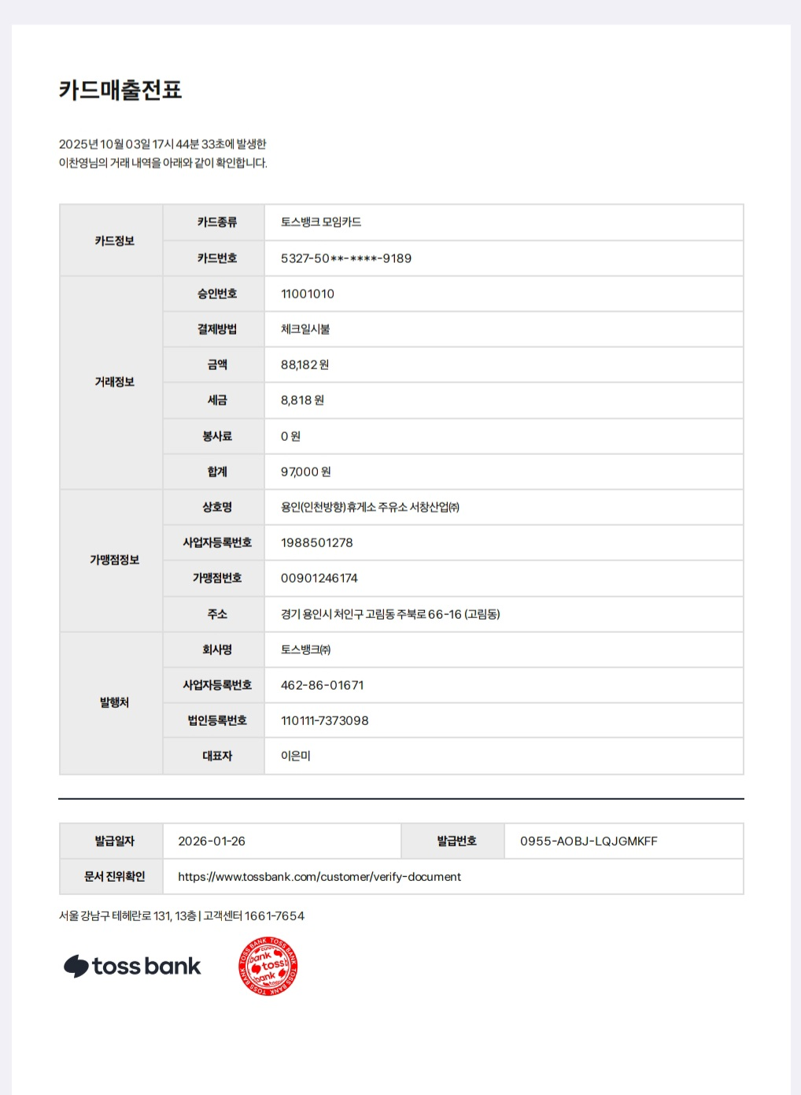
동아리활동과 관련하여 상기 기본지원금 사용내역서를 확인합니다.
※본 내역서가 ‘활동우수지원금’ 지급에 평가 기준으로 활용됨에 동의합니다.

대표학생 : 정은결 ( 인 )

